三江侗族自治县养殖水域滩涂规划

（2018年-2030年）

三江侗族自治县人民政府

2018年10月

目 录

第一章  总 则 1

第一节 前 言 1

第二节 编制依据 2

第三节 目标任务 4

第四节 基本原则 5

第五节 规划范围 6

第二章 养殖水域滩涂利用评价 7

第六节 水域滩涂承载力分析 7

第七节 水产养殖产业发展分析 14

第八节 养殖水域滩涂开发总体思路 18

第三章 养殖水域滩涂功能区划 18

第九节 功能区划概述 19

第十节  禁止养殖区 20

第十一节 限制养殖区 23

第十二节 养殖区 26

第四章 保障措施 30

第十三节 加强组织领导 30

第十四节 强化监督检查 32

第十五节 完善生态保护 34

第十六节 其他保障措施 35

第五章 附则 36

第十七节 关于规划效力 36

第十八节 关于规划图件 36

附表

附表1 三江侗族自治县主要河流名录

附表2 三江侗族自治县主要水库名录

附表3 三江侗族自治县主要鱼类品种名录

附表4 三江侗族自治县养殖水域滩涂禁止养殖区规划表

附表5 三江侗族自治县养殖水域滩涂限制养殖区规划表

附表6 三江侗族自治县养殖水域滩涂养殖区规划表

附图

附图1 三江侗族自治县养殖水域滩涂总体分布图

附图2三江侗族自治县养殖水域滩涂禁养区规划图

附图3三江侗族自治县养殖水域滩涂限养区规划图

附图4三江侗族自治县养殖水域滩涂养殖区规划图

附图5 三江侗族自治县养殖区域布局图

附图6三江侗族自治县养殖水域滩涂功能区规划图

第一章  总 则

第一节 前 言

水域滩涂是国土资源的重要组成部分，是渔业生产的前提和基础。渔业生产在三江有着悠久的历史和民族特色，全县河流多、适宜养殖面积广，群众养殖基础好，特别是稻田养鱼，不仅是农村农民脱贫致富的重要手段，也是发展农村集体经济的重要方式，渔业生产关系着三江县的经济社会发展。

近年来随着国家加大对生态环境的保护力度，三江县被列入国家重点生态功能区，且三江县多数河流为柳江的发源地，生态环境保护的任务越来越重，渔业养殖产业可持续发展与生态环境保护的矛盾越来越突出，如何平衡产业发展与生态保护的矛盾，科学的养殖水域滩涂规划是基础。

为进一步加强对三江县水产养殖的规范化管理，实现水域资源的有效利用，保持三江县水产养殖业的持续健康发展，根据《中华人民共和国渔业法》、农业部《关于印发〈养殖水域滩涂规划编制工作规范〉和〈养殖水域滩涂规划编制大纲〉的通知》（农渔发〔2016〕39号）等文件要求，在《三江侗族自治县养殖水域滩涂规划（2011-2020年）》的基础上，结合三江县自然条件、水资源状况及国家重点生态功能区的产业发展负面清单要求，通过科学分析和前瞻预估，特编制本规划。

本规划中的水域滩涂指三江县境内已进行水产养殖开发利用和尚未开发利用的所有水域滩涂。

第二节 编制依据

一、国家法律

（一）《中华人民共和国渔业法》

（二）《中华人民共和国土地管理法》

（三）《中华人民共和国水法》

（四）《中华人民共和国环境保护法》

（五）《中华人民共和国水污染防治法》

（六）《中华人民共和国农产品质量安全法》

二、行政法规

（一）《中华人民共和国土地管理法实施条例》

（二）《中华人民共和国渔业法实施条例》

（三）《中华人民共和国河道管理条例》

（四）《中华人民共和国自然保护区条例》

（五）《国务院规划环境影响评价条例》

（六）《广西壮族自治区饮用水水源保护条例》

三、部门规章及规范性文件

（一）《国务院关于促进海洋渔业持续健康发展的若干意见》（国发〔2013〕11号）

（二）《中共中央国务院关于加快推进生态文明建设的意见》（中发〔2015〕12号）

（三）《国务院关于印发水污染防治行动计划的通知》（国发〔2015〕17号）

（四）国务院办公厅《关于推进农村一二三产业融合发展的指导意见》（国办发〔2015〕93号）

（五）中共中央办公厅、国务院办公厅《关于全面推行河长制的意见》（厅字〔2016〕42号）

（六）国务院《关于印发“十三五”生态环境保护规划的通知》（国发〔2016〕65号）

（七）农业部《关于稳定水域滩涂养殖使用权 推进水域滩涂养殖发证登记工作的意见》（农渔发〔2015〕25号）

（八）《农业部关于加快推进渔业转方式调结构的指导意见》（农渔发〔2016〕1号）

（九）农业部《关于印发〈养殖水域滩涂规划编制工作规范〉和〈养殖水域滩涂规划编制大纲〉的通知》（农渔发〔2016〕39号）

（十）《水域滩涂养殖发证登记管理办法》

（十一）《水产苗种管理办法》

（十二）《水产养殖质量安全管理规定》

（十三）《渔业水质标准》（GB11607－89）

（十四）《地表水环境质量标准》（GB3838-2002）

（十五）《广西壮族自治区水产苗种管理办法》

（十六）《柳州市渔业发展“十三五”规划》

（十七）《三江侗族自治县养殖水域滩涂规划（2011～2020）》

第三节 目标任务

一、规划期限

2018年-2030年。

二、规划目标

依托三江侗族自治县地理、社会环境和渔业资源状况，做好县域水域滩涂承载力评价，确定县域水域滩涂开发总体思路，明确三江侗族自治县境内养殖水域滩涂功能区，科学合理划定功能区域范围，完善相关管理措施，明确管理主体责任，合理布局生产区域。

到2020年，确定养殖区、限养区和禁养区的范围，稳定现有养殖区域，渔业产业结构和布局进一步优化。全县水产品总产量达到5500吨，渔业产值突破6325万元。

到2025年，渔业装备与设施化水平明显提高，产品质量安全不断提高，本地特色稻田养鱼形成品牌效应。全县水产品总产量达到6600吨，渔业产值突破7590万元。

到2030年，打造提质增效、减量增收、绿色发展、富裕渔民的现代化渔业，渔业加工、休闲渔业等产业融合体系形成。水产品总产量超过7030吨，渔业产值突破8285万元。

三、重点任务

（一）划定禁养区、限养区和养殖区，明确养殖水域滩涂功能区域范围。

（二）根据全县水域滩涂分布现状，合理调整和规划养殖生产布局，促进水产养殖业的可持续发展。

（三）严格执行《水域滩涂养殖许可证》制度，有效保障养殖者的合法权益，依法保护养殖水域。

（四）推进全县渔业转型升级，充分利用旅游资源、高铁资源，促进现代渔业发展。

第四节 基本原则

编制工作应遵循以下原则。

一、坚持科学规划、因地制宜的原则

根据水域滩涂承载力评估结果和水产养殖业发展需求，形成本县养殖水域滩涂开发利用和保护的总体思路，根据规划编制工作规范和大纲的具体要求，合理布局水产养殖生产，制定本县养殖水域滩涂使用管理的具体措施，科学编制规划。

二、坚持生态优先、底线约束的原则

要坚持走可持续化发展道路，科学开展水域滩涂利用评估，保护水域滩涂生态环境，合理安排产业发展空间。要将饮用水水源地、自然保护区等重要生态保护或公共安全“红线”和“黄线”区域作为禁止或限制养殖区，设定发展底线。

三、坚持合理布局、转调结合的原则

稳定池塘养殖，合理发展水库网箱围栏养殖，发展生态养殖，支持设施养殖向工厂化循环水方向发展，发展稻田综合种养和低洼地养殖，实现养殖水域滩涂的整体规划、合理储备、有序利用、协调发展。

四、坚持整体协调、横向衔接的原则

要将规划放在区域整体空间布局的框架下考虑，规划编制要与本县行政区域的《土地利用总体规划》相协调，同时注意与本县交通、港口、旅游、环保等其他相关专项规划相衔接，避免交叉和矛盾，促进区域经济协调发展。

第五节 规划范围

三江侗族自治县现辖古宜镇、斗江镇、丹洲镇、独峒镇、八江镇、林溪镇、同乐苗族乡、梅林乡、富禄苗族乡、洋溪乡、良口乡、老堡乡、高基瑶族乡、和平乡、程村乡等共6镇9个乡160个行政村,10个社区居委会。本规划实施范围包括全县国土面积约2454km²所含所有水域滩涂。

第二章 养殖水域滩涂利用评价

第六节 水域滩涂承载力分析

一、水域滩涂资源状况

（一）地理位置。三江侗族自治县位于广西北部，柳州市北部，地处湘、黔、桂三省（区）交界处，地处东经108053’至109047’，北纬25021’至26003’之间。东连龙胜县，西接贵州从江县，北靠湖南省通道县、贵州省黎平县，南邻融安、融水县。

（二）地形地貌。县境属丘陵山区，山地面积占77.2%，低丘陵占13.5%，河谷盆地占0.6%。整个地势由北向南倾斜，北高南低。

（三）水域滩涂资源。全县水域滩涂总面积7.10万亩，其中:河流0.89万亩，水电站库区5.07万亩，池塘0.29万亩，山塘水库0.83万亩。此外，全县可发展稻田养鱼的水田8万亩。

**1.河流。**三江侗族自治县境内江河纵横密布，大小河川74条，总长度687公里，河网密度0.28公里/平方公里。主干流有溶江（又名都柳江）、浔江（又名古宜河）、融江。主要支流13条：溶江的苗江河、大年河、晒江河、地坪河、高露河等5条；浔江的斗江河、林溪河、八江河、滩底河、和平河、桐叶河等6条；融江的西坡河、板必河。

三江侗族自治县水库山塘总面积为5.16万亩，以梯级电站形成的大水面库区为主，共计8个,面积约5.07万亩。

**表2-1 三江侗族自治县主要天然水域-河流名称和水系结构分布表**

|  |  |  |  |
| --- | --- | --- | --- |
| 河流名称 | 河 流 水 系 | 河流长度  (境内）(km) | 年径流量  （亿立方米） |
| 都柳江(溶江） | 珠江流域西江水系 | 91 | 102.5 |
| 浔 江 | 珠江流域西江水系 | 63 | 58 |
| 融 江 | 珠江流域西江水系 | 44 | 179.32 |
| 苗 江 | 珠江流域西江水系 | 47.3 | 3.25 |
| 晒江河 | 珠江流域西江水系 | 23 | 0.86 |

**表2-2三江侗族自治县主要水电站库区统计表**

|  |  |  |  |  |
| --- | --- | --- | --- | --- |
| 电站名称 | 地处位置 | 面积(亩) | 竣工时间 | 主要功能 |
| 麻石电站 | 丹洲融江河段 | 45000 | 1972年 | 发电 |
| 厘金滩电站 | 古宜 | 2100 | 1998年 | 发电 |
| 草头坪电站 | 程村 | 2700 | 2002年 | 发电 |
| 团结电站 | 高基板八村 | 210 | 1966年 | 发电 |
| 九江电站 | 高基乡九江 | 210 | 1972年 | 发电 |
| 产口电站 | 良口乡产口村 | 180 | 1970年 | 发电 |
| 西坡电站 | 丹洲镇西坡村 | 150 | 1969年 | 发电 |
| 梅林电站 | 梅林西山河 | 180 | 1973年 | 发电 |
| 小计 |  | 50730 |  |  |

**2.水库山塘。**三江侗族自治县有小（一）型水库一座，小（二）型水库8座，总面积约为7815亩，其中大塘坳水库、归纳水库规模最大。山塘在全县各乡镇零星分布，总面积约为480亩。

**表2-3 三江侗族自治县主要水库山塘统计表**

|  |  |  |  |  |
| --- | --- | --- | --- | --- |
| 水库名称 | 所处位置 | 集雨面积（亩） | 总库容（万m3） | 竣工时间 |
| 大塘坳 | 独峒镇 | 1650 | 204 | 1969年9月 |
| 归纳 | 同乐乡 | 2115 | 50 | 1978年1月 |
| 务弄 | 八江镇 | 750 | 15 | 1974年6月 |
| 桂书 | 同乐乡 | 600 | 11 | 1973年4月 |
| 坡头 | 老堡乡 | 600 | 10 | 1975年5月 |
| 周牙 | 斗江镇 | 600 | 10 | 1979年7月 |
| 唐朝 | 独峒镇 | 600 | 10 | 1977年1月 |
| 梅林 | 梅林乡 | 450 | 10 | 1976年8月 |
| 领榜 | 富禄乡 | 450 | 10 | 1974年3月 |
| 山塘 | 全县各乡镇 | 480 | - |  |
| 合计 | | 8295 | - |  |

**3.池塘。**三江侗族自治县属丘陵山区,受自然条件限制，县内池塘较少，全县仅2925亩，且多数分布于山冲、田头、寨边，面积大多不足1亩，有的池塘是农户用责任田一角改造而成，面积小的仅为几十平方米。

**4.宜渔水稻田。**三江侗族自治县稻田养鱼历史悠久，宜渔水稻田面积8万亩，主要分布在同乐、良口、林溪等乡镇。

**表2-4 三江侗族自治县宜渔水稻田分布表**

|  |  |  |
| --- | --- | --- |
| **乡、镇** | **宜渔水稻田所在位置** | **面积（亩）** |
| 古宜镇 | 辖区保水稻田 | 600 |
| 斗江镇 | 辖区保水稻田 | 700 |
| 丹洲镇 | 辖区保水稻田 | 595 |
| 独峒镇 | 辖区保水稻田 | 11800 |
| 八江镇 | 辖区保水稻田 | 8000 |
| 林溪镇 | 辖区保水稻田 | 8000 |
| 同乐苗族乡 | 辖区保水稻田 | 10000 |
| 梅林乡 | 辖区保水稻田 | 3600 |
| 富禄苗族乡 | 辖区保水稻田 | 8800 |
| 洋溪乡 | 辖区保水稻田 | 6900 |
| 良口乡 | 辖区保水稻田 | 10000 |
| 老堡乡 | 辖区保水稻田 | 4400 |
| 高基瑶族乡 | 辖区保水稻田 | 400 |
| 和平乡 | 辖区保水稻田 | 400 |
| 程村乡 | 辖区保水稻田 | 400 |
| **合 计** |  | 74595 |

二、自然气候条件

（一）气候类型。三江侗族自治县处于低纬度地区，属于中亚热带、南岭湿润季风气候区。全年平均气温为17℃至19℃之间。雨热同季，寒暑分明，春季寒潮阴雨，夏季暴雨高温，伏秋易旱，冬有霜雪。

（二）气温、日照。三江侗族自治县多年平均气温17℃至19℃之间。南北气温相差1℃至2℃。极端最高气温39.5℃，最低气温零下5℃。活动积温20℃以上的间隔日数149天，活动积温日平均在15℃以上的间隔日数为210.2天。气温条件适合鱼类繁殖生长。多年平均日照时数1334.3小时，最长的为1740.5小时，最短为1149.2小时。太阳辐射（包括直接和间接辐射）总量为89.69千卡/厘米2/年，日照能够满足鱼类的生长需要。

（三）降雨量。三江侗族自治县处于融水、永福两个降雨中心的边缘，雨量充沛。年均降雨量为1548毫米，多年平均雨日175天。春季（3—5月）降雨量是全年次高峰，占全年雨量30—35%；夏季（6—8月）是全年降雨高峰季节，占全年雨量42—48%；秋季（9—10月）雨量骤减，占全年雨量8—16%；冬季（12—2月）雨量最小，占全年雨量7—12%。

（四）水文。三江侗族自治县形成径流的主要条件是降雨。全县年径流深为1028毫米，年径流量为25.02亿立方米，径流模数0.032米3秒、公里2。地表径流多以孔隙下降泉和裂隙下降泉的形成补给，这两种下降泉为池塘和水田养鱼提供了优越的条件。

（五）水质。三江侗族自治县地处山区，山青水秀，水质清新，境内工矿企业少，无严重的工业污染源，广阔的山林田地，经雨水冲刷，给池塘、水库、江河水体带来大量的有机物质和营养盐类，利于水生生物的繁殖生长。据土壤普查和水产资源的调查，山塘水库的水质为微碱性，PH值6.5—8,溶氧量3—7mg/升，氯化物1—4.5mg/升，磷酸盐0.06mg/升，氨盐0.001—0.5mg/升，硝酸盐0.005-0.15mg/升，麻石库区的水质PH值为7.6，NH4—N0.08mg/升，PO—P0.03mg/升。各项水质指标适宜发展水产养殖。

（六）地下水。县境内没有地下河，地下水补给来源于大气降水，补给与消耗基本平衡，一般泉水终年不断。

（七）自然灾害。三江侗族自治县由于年内雨量分配不匀，夏季易形成洪涝，秋冬易形成干旱，干湿季节明显，是影响水产养殖的主要自然灾害的类型。

三、水生生物资源状况

（一）浮游植物。融江河共有7门97属，主要种类为蓝藻、绿藻、硅藻、裸藻、隐藻、甲藻、黄藻等。

（二）浮游动物。融江河共有浮游动物有74个种属，主要种类为原生动物、轮虫类、枝角类、桡足类等。

（三）鱼类资源。据调查，三江侗族自治县境内共有鱼类108种，隶属于四目十二科七十二属。主要经济鱼类有鲤鱼、草鱼、青鱼、鳊鱼、年拐鱼、骨鱼、鲫鱼、花榄、沙黄、金丁、钢鱼、勾鱼、竹鱼、花边鱼、拦刀鱼、船丁鱼、泥鳅、钢鳅、鳜鱼等30多种。其中禾花鲤、鳊鱼、山瑞鳖为三江侗族自治县特色品种。

（四）其他水生动物资源。分布在三江侗族自治县的其他经济水生动物主要有：青虾和溪蟹等甲壳类；田螺、三角帆蚌等贝类；水生蛙类等两栖动物；龟鳖类等水生爬行动物。

四、水域环境状况

（一）水域环境监测结果。十三五期间，三江侗族自治县积极贯彻落实水污染防治行动计划，完善三级河长制，加强水环境监控，划定乡镇集中式饮用水水源地保护区，强化水污染防治设施监管，加快完善现有污水处理厂配套管网建设。开展常规监测的水体为融江丹洲断面、浔江三江侗族自治县水厂断面和都柳江梅林断面。通过治理，融江、浔江、都柳江水质现状保持国家地表水Ⅲ类水体标准，接近II类水体标准。

表 2-5 地表水 2018 年一季度监测结果

|  |  |  |  |  |  |  |
| --- | --- | --- | --- | --- | --- | --- |
| 区 域 | 水体 | | 断面名称 | 所在区域 | 水质现状 | 水质目标 |
| 饮用水源重点 影响区 | 浔江 | 干流 | 三江水厂 | 古宜镇 | Ⅲ | Ⅲ |
| 丹洲控制单元 | 融江 | 干流 | 丹洲 | 丹洲镇 | Ⅲ | Ⅲ |
| 梅林控制单元 | 都柳江 | 干流 | 梅林 | 梅林乡 | Ⅲ | Ⅲ |

来自：《三江侗族自治县地表水监测报告》

（二）水域生态环境污染分析。三江侗族自治县水域污染物排放主要来源分为点源和面源两大类，其中点源主要包括居民生活污水、生活垃圾和人畜粪便，工业污染源及规模化畜禽养殖污染，面源主要包括农业面源灌溉污染、水产养殖污染、水土流失等。

三江县近几年加大对乡镇非正规垃圾堆放点的排查和整顿，全县范围内居民聚集区均建立正规垃圾堆放点，县城污水处理厂产生的淤泥由第三方公司外运进行处置，各乡镇（村）垃圾实现“村收集、乡转运、集中处理”的处理模式。县内无涉及有色金属矿采选、有色金属冶炼、化工、电镀、制革、铅酸蓄电池制造等重点行业；无符合土壤环境重点监管企业筛选原则的企业；无电子废物、废轮胎、废塑料等再生利用活动发生，县内工业企业对水域环境污染程度较低。三江县内各水体水质状况良好，水质符合渔业标准。

五、水域滩涂承载力评价

三江侗族自治县水域资源丰富，降雨量充沛，为水产养殖提供了得天独厚的自然条件。丰富的水生生物资源和优良的水域环境为现代渔业发展和转型提供了坚实的资源保障和生态保障。四季分明的亚热带季风气候孕育了优质的鱼类种质资源。因此，三江侗族自治县现有的水域滩涂可承载全县渔业经济可持续发展。经分析，三江侗族自治县境内的池塘承载力在亩产量350千克内、水库承载力在亩产量270千克内，不会对水体造成污染；水产限养区的河道网箱养殖面积不超过河道宜养水面5%的情况下，不会对水体造成污染。

第七节 水产养殖产业发展分析

一、水产养殖发展现状

（一）现有养殖区域。2017年，三江侗族自治县养殖区域总水域面积3420亩，占全县水域面积的5.39%，占全县国土面积的0.09%。养殖水域主要为池塘、水库、河沟、稻田等，其中池塘养殖面积2880亩，占全县养殖面积的84.21%；水库养殖面积495亩，占全县养殖面积的14.47%；河沟养殖面积15亩，其他养殖面积30亩。另外，稻田综合种养面积7.46万亩（统计产量不计养殖面积）。

表2-6 2017年三江侗族自治县主要养殖水域统计表

单位：亩

|  |  |  |
| --- | --- | --- |
| **水域类型** | **主要分布** | **面积（亩）** |
| 池塘 | 良口、八江、林溪、独峒、同乐 | 2880 |
| 水库 | 古宜、程村、和平、老堡、斗江、良口、八江、独峒、同乐 | 495 |
| 其他 | - | 45 |
| 稻田 | 良口、洋溪、富禄、梅林、八江、林溪、独峒、同乐 | 74600 |
| 合计 |  | 3420 |

**注：稻田不计入总面积**

（二）养殖方式。根据三江侗族自治县的水域特点和养殖模式，水产养殖类型可分为池塘养殖、水库山塘养殖、河沟养殖、稻田养殖等。

**1.池塘养殖模式。**三江侗族自治县属丘陵山区,受自然条件限制，县内池塘较少，全县仅2900亩，且多数分布于山冲、田头、寨边，面积大多不足1亩，有的池塘是农户用责任田一角改造而成，面积小的仅为几十平方米，因此池塘养殖不是三江侗族自治县的主要养殖模式，三江侗族自治县池塘养殖品种以草鱼为主。至2017年，全县池塘养殖面积为2880亩、产量802吨，分别占水产养殖总面积和总产量的84.21%和19.28%。平均亩产278.47公斤。

**2.水库山塘养殖模式。**三江侗族自治县有小型水库四座（大塘坳水库、归纳水库、桂书水库、务弄水库）总面积约402亩，县内没有进行人工投苗养鱼。2017年，水库山塘养鱼495亩，产量138吨。

**3.河沟养殖模式。**至2017年，全县江河网箱养鱼9900m2，主养草鱼，鱼产量143吨，平均产量为14.44千克/m2。

**4.稻田综合种养。**三江侗族自治县稻田养鱼历史悠久，是本县水产养殖生产的重要支柱，“十二五”期间，稻田养鱼得到干部群众进一步的认识和重视，累计完成稻田养鱼基础设施建设（田基硬化、开设鱼坑鱼沟）3500亩。示范推广“坑沟式”稻田养鱼、“冬闲田养鱼”等新技术，产量逐步提高，经济效益显著。截至2017年，全县稻田养殖面积为7.46万亩，产量2940吨，占水产养殖总产量的70.67%。

表2-7 2017年三江侗族自治县淡水养殖情况表

|  |  |  |
| --- | --- | --- |
| **养殖水域类型** | **面积（亩）** | **产量（吨）** |
| 池塘 | 2880 | 802 |
| 水库 | 495 | 138 |
| 河沟 | 15 | 219 |
| 稻田 | 74600 | 2940 |
| 其他 | 30 | 61 |
| **合计** | 3420 | 4160 |

**注：稻田不计入总面积**

（三）养殖品种及产量。养殖品种趋于多样化，由原来的鲢鱼、鳙鱼、鲤鱼、草鱼、鲫鱼、革胡子鲶、罗非鱼等10多个品种，增加了杂交鳢、大口鲶、黄颡鱼、光倒刺鲃、倒刺鲃、斑点叉尾鯝、观赏鱼、蛙、大鲵、龟鳖等新品种，养殖品种接近50个。2017年三江侗族自治县各养殖品种产量总计4490吨。

（四）产值效益。从统计情况看，整个三江侗族自治县的渔业经济是逐年增长，2017年，全县渔业经济占全县国民经济比重为0.98%，占柳州市渔业经济比重为5.25%。

（五）水域滩涂开发利用。2017年，三江侗族自治县水产养殖面积3420亩,其中：池塘面积2880亩，水库养殖面积495亩，河沟养殖总面积15亩，其他养殖面积30亩。养殖水域综合开发率为5.39%。

（六）水产原、良种场建设及种质资源保护情况。

**1.**禾花鲤种质繁殖保护区已列为自治区级保护区。区域范围包括良口乡晒江、滚良、洋溪乡信洞等3个村，有鱼塘150亩。每年有200个农户从事禾花鲤苗种繁育，年产5000万尾水花。存在问题：鱼塘基础设施差，禾花鲤种质出现退化，规格鱼种供应不足。

**2.**鳊鱼种质繁殖保护区，融江河段老堡滩列为自治区级保护区。但1972年建成麻石电站后，形成了60公里长，45000亩的库区，“老堡滩”的水体生态环境已发生根本性的变化，作为流水的“滩”已被静水的库区所取代。

**3.**山瑞鳖的保护工作有待加强：2010年，三江侗族自治县梅林境内发现有国家二级保护动物—山瑞鳖分布。三江侗族自治县金源水产养殖专业合作社（在梅林乡）已收购1000只野生山瑞鳖，建成20亩的养鳖场。该场计划从2012年起，开展野生山瑞鳖的驯养繁殖试验。

第八节 养殖水域滩涂开发总体思路

根据三江侗族自治县水域滩涂承载力评价和水产养殖产业发展预测，以市场需求为导向，以资源禀赋为基础，按照“突出重点、有序推进、优化结构、因地制宜、协调发展”的总体要求，加快建立现代渔业产业体系和组织体系，逐步优化渔业产业区域布局，实现养殖水域滩涂的整体规划、合理储备、有序利用、协调发展，稳定池塘养殖，合理布局江河水库网箱和围栏养殖，支持设施养殖向工厂化循环水方向发展，发展稻田综合养殖，加快形成布局合理、产出高效、产品安全、资源节约、环境友好、产业融合的现代渔业发展新格局。

第三章 养殖水域滩涂功能区划

第九节 功能区划概述

一、功能区划分方法

根据《中华人民共和国渔业法》、《中华人民共和国环境保护法》、《中华人民共和国水污染防治法》、农业部《养殖水域滩涂规划编制工作规范》、《地表水环境质量标准》（GB3838-2002）等有关规定，结合三江境内各水域的自然属性，将境内水域滩涂划分为禁止养殖区、限制养殖区、养殖区三个功能区域，各功能区域具体划分方法如下：

（一）禁止养殖区。

**1.**禁止在饮用水水源地一、二级保护区、自然保护区核心区和缓冲区、国家级水产种质资源保护区核心区重点生态功能区开展水产养殖。

**2.**禁止在港口、航道、行洪区、河道堤防安全保护区等公共设施安全区域开展水产养殖。

**3.**禁止在有毒有害物质超过规定标准的水体开展水产养殖。

**4.**法律法规规定的其他禁止从事水产养殖的区域。

（二）限制养殖区。

**1.**限制在自然保护区实验区和外围保护地带、国家级水产种质资源保护区实验区、风景名胜区开展水产养殖，在以上区域内进行水产养殖的应采取污染防治措施，污染物排放不得超过国家和地方规定的污染物排放标准。

2.限制在重点河流、重点水库等公共自然水域开展网箱或围栏养殖。按照农业部的标准，在公共自然水域饲养滤食性鱼类的网箱或围栏总面积不超过水域面积的1%，饲养吃食性鱼类的网箱或围栏总面积不超过水域面积的0.25%。

3.法律法规规定的其他限制养殖区。

（三）养殖区。指除禁养区、限养区以外水域，适合水产养殖的区域。包括池塘养殖区、水库养殖区和其他养殖区。池塘养殖包括普通池塘养殖、山塘养殖、小型流水、坑塘养殖和工厂化设施养殖等，水库养殖包括网箱养殖、围栏养殖和大水面生态养殖等，其他养殖包括稻田综合种养等。

二、养殖水域滩涂开发和保护重点

养殖水域滩涂规划重点开发禁养区、限养区以外适于水产养殖的水域滩涂。对生物多样性维护生态保护区、集中式饮用水水源保护区、城镇规划控制区、基本农田保护区等区域进行重点保护。

第十节  禁止养殖区

一、禁止养殖区类型及分布

根据饮用水水源保护区划分范围以及禁养区划定标准，三江侗族自治县禁止养殖区规划主要包括饮用水水源地一级、二级保护区等两类、总面积约为38421亩，约占三江侗族自治县国土总面积1.04%。

（一）饮用水水源地一级保护区。三江侗族自治县饮用水水源一级保护区地禁止养殖区域总面积约1200亩，约占全县禁止养殖区规划总面积的 3.12 %。主要包括三江侗族自治县城区饮用水水源和备用水源。

（二）饮用水水源地二级保护区。三江侗族自治县饮用水水源二级保护区地禁止养殖区域总面积约37221亩，约占全县禁止养殖区规划总面积的96.88%。主要包括三江侗族自治县城区饮用水水源和备用水源。

表3-1 三江侗族自治县水域滩涂禁止养殖区规划表

|  |  |  |  |  |  |
| --- | --- | --- | --- | --- | --- |
| **序号** | **类型** | **区域名称** | **位置范围** | **面 积**  **（亩）** | **占全县禁止养殖区面积（%）** |
| 1 | 饮用水水源地一级保护区 | 三江侗族自治县城区饮用水水源和备用水源 | 长度分别为河东水厂取水口上游2000米处至该取水口下游100米处、河西水厂取水口上游2000米处至该取水口下游100米处的浔江河段，入河支流八江河从汇入口向其上游延伸1000米的河段；宽度为各河段两岸5年一遇洪水淹没线间的距离。 | 1200 | 3. 12% |
| 2 | 饮用水水源地二级保护区 | 三江侗族自治县城区饮用水水源和备用水源 | 长度为河东水厂取水口上游4000米处至河西水厂取水口下游300米处、八江河从汇入口向其上游延伸3700米（八江河与林溪河交汇处）的河段，宽度为各河段两岸10年一遇洪水淹没线间的距离。 | 37221 | 96.88% |
| **合计** | | | |  | **100%** |

二、管理措施

（一）禁止养殖区内的水产养殖，由本级人民政府及相关部门负责限期搬迁或关停，搬迁或关停造成养殖生产者经济损失的应依法给予补偿，并妥善安置养殖渔民生产生活。在禁止养殖区，严禁存在任何水产养殖行为和设施（实施投放饲料、肥料、渔药等投入品行为和架设网箱、围栏及筑坝等养殖设施），已有的养殖行为和养殖设施必须予以停止和拆除；在禁养区内设立宣传告示牌予以标注说明。

（二）对该区水域实行最严格的保护，控制所在水域污染物实行总量减排，现有工业废水排放口应限期关闭，禁止新建排污口；大力发展生态绿色农业，开展农业面源污染物减排。

（三）禁止养殖区内禁止新建、改建、扩建排放污染物的建设项目，已建成的排放污染物的建设项目，责令拆除或者关闭，禁止从事可能污染水体的活动；集中式饮用水水源地一级和二级保护区禁止新建、改建、扩建与供水设施和保护水源无关的建设项目，已建成的与供水设施和保护水源无关的建设项目，责令拆除或关闭。

（四）为保护水域生态环境和生态平衡，保护自然种质资源，加强禁止养殖区内水产种质资源养护执法管理。饮用水水源保护区水库和公共河流水域，鼓励人工增殖放流，维护水域生态修复和水质保护。实行“人放天养、捕捞许可”制度管理。

第十一节 限制养殖区

一、限制养殖区类型及分布

根据三江侗族自治县限制养殖区划定标准和划分范围，三江侗族自治县限制养殖区规划主要包括风景名胜区、 重点河流、重点水库等三类。三江侗族自治县限制养殖区规划总面积约为196289亩，约占三江侗族自治县国土总面积的45.45%。

（一）风景名胜区。三江侗族自治县风景名胜区限制养殖区域总面积约167295亩，约占全县水域滩涂限制养殖区规划总面积的85.23%。主要包括程阳景区、八江景区、孟江景区、县城景区等。

（二）重点河流。三江侗族自治县重点河流限制养殖区域总面积约21179亩，约占全县水域滩涂限制养殖区规划总面积的10.77%，主要为县内除限养河流段以外其余河流。

（三）重点水库。三江侗族自治县重点水库限制养殖区域总面积约7815亩，约占全县水域滩涂限制养殖区规划总面积的4.0%。主要为县内所有水库。

表3-2 三江侗族自治县水域滩涂养殖限制养殖区规划表

|  |  |  |  |  |
| --- | --- | --- | --- | --- |
| **序号** | **类 型** | **区 域 名 称** | **面积**  **（亩）** | **占全县限养殖区面积（%）** |
| 1 | 风景名胜区 | 程阳景区、八江景区、孟江景区、县城景区等 | 167295 | 85.23% |
| 2 | 重点河流 | 县内除限养河流段以外其余河流 | 21179 | 10.77% |
| 3 | 重点水库 | 县内水库 | 7815 | 4.0% |
| **合计** | | | **196289** | **100%** |

二、管理措施

（一）实行环境准入制度。限制养殖区范围内，必须实施严格的环境准入制度与管控措施，保护水域生态环境。渔业主管部门严格控制准入标准，拟在限养区域内开展水产养殖业的业主，必须进行可行性论证、制定实施方案，报县级政府渔业主管部门审批。

（二）限制养殖方式。限养区域内水产养殖业以保水生态型增殖渔业为主，允许采用粗放粗养、不投喂饲料方式的暂养等养殖方式；禁止网箱、围栏养殖等投肥、投粪、投饵精养活动。

（三）控制放养密度。依据限养水体天然鱼产力，科学确定养殖密度。严格控制水产养殖总量，倡导生态健康养殖。

（四）控制放养品种。放养品种以土著鱼类如青、草、鲢、鳙、鳊、鲂、鲫等为主，防止外来物种入侵。

（五）限制污染物排放。限制养殖区内的水产养殖，污染物排放超过国家和地方规定的污染物排放标准的，限期整改，整改后仍不达标的，由本级人民政府及相关部门负责限期搬迁或关停。

（六）加强品牌建设。限养区域内的水产养殖要按照“生态、健康”要求，把渔业开发与资源养护、生态环境保护相结合，发展综合立体生态养殖、以鱼净水养殖、游钓休闲渔业。充分利用良好的水域资源，生产绿色、有机水产品，创新、创特色、创品牌。

（七）在限养区内设立宣传告示牌予以标注说明。核发限养区水域滩涂养殖证时应当予以标注说明。限养区内禁止可能对水域环境造成污染破坏的养殖、捕捞作业方式。限制养殖区内重点生态功能区和公共设施安全区域划定前已有的水产养殖，搬迁或关停，造成养殖生产者经济损失的应依法给予补偿，并妥善安置养殖渔民生产生活。

第十二节 养殖区

一、养殖区域布局规划

由于全县各个水产养殖区域的自然资源特点和水产养殖业的状况不同，为了充分发挥不同区域资源比较优势，抓好水产养殖优势品种区域布局，建设优势产品产业带，因地制宜促进水产养殖业可持续发展。根据各乡（镇）水域分布特点，把全县分成三个养殖带：西北部养殖带、中部养殖带和东南部养殖带。

（一）西北部养殖带。西北部养殖带位于三江县西北部，包含良口、洋溪、富禄、梅林、八江、林溪、独峒、同乐等8个乡镇，是目前全县稻田养殖的主要区域。发展主要内容有：稻田养殖、池塘山塘养殖、水库养殖、休闲渔业、禾花鲤种质资源繁殖保护。以稻田养殖为本养殖带的发展重点。

（二）中部养殖带。中部养殖带位于三江县中部，包含古宜镇、程村乡2个乡（镇），其中古宜镇是三江县城所在地，为全县政治、经济、文化中心。

本养殖带目前有草头坪电站洄水面积2700亩，厘金滩电站洄水面积2100亩，现有池塘山塘面积80亩。规划水产养殖以池塘精养为主，同时要大力示范推广稻田养鱼。

池塘山塘、稻田和网箱养殖的种类，除了草鱼、鲤鱼等常规品种外，今后要发展适销对路的名特优品种，并严格按照无公害生产产品标准执行。严格投入品的管理与使用，确保产品质量安全，提高产品市场竞争力。

（三）东南部养殖带。东南部养殖带位于三江县东南部，包含丹洲镇、老堡乡、斗江镇、和平乡、高基乡等5个乡（镇）。发展的主要内容有：池塘山塘养殖、水库河沟网箱养殖、稻田养殖、休闲渔业等。

本养殖带内电站库区多，水域滩涂资源丰富。麻石电站库区水域45000亩，库汊30多条3000多亩。适宜发展大水面增养殖、网箱养殖和库汊围栏养殖。本养殖带今后的发展重点是电站库区水域的人工增殖放流和网箱养殖，也是三江县网箱养殖的主要区域。电站库区水面渔业资源开发，要坚持开发与保护并重，养殖与捕捞相结合，有计划地实施人工增殖放流，维护水域环境生态平衡，实现大水面渔业增殖、养殖生产的可持续发展。

二、养殖区类型及分布

根据三江侗族自治县养殖水域滩涂划定标准和划分范围，三江侗族自治县区域内除禁止养殖区和限制养殖区以外的所有水域均规划为养殖区，包括已经进行水产养殖开发利用和目前尚未开发而适于水产养殖开发利用的所有水面，主要包括池塘养殖区、水库山塘养殖区、河沟养殖区、稻田养殖区等四类。三江侗族自治县养殖区规划总面积约为5000亩，约占三江侗族自治县国土总面积0.14%，约占三江侗族自治县水域总面积7.04%。

（一）池塘养殖区。三江侗族自治县池塘养殖区域总面积约2900亩，约占全县养殖区规划总面积的58%。主要分布在良口、八江、林溪、独峒、同乐等区域。

（二）水库山塘养殖区。三江侗族自治县水库山塘养殖区域总面积约1000亩，约占全县养殖区规划总面积的 22%。主要分布在古宜、程村、和平、老堡、斗江、良口、八江、独峒、同乐等区域。

（三）河沟养殖区。三江侗族自治县河沟养殖区域总面积约1100亩，约占全县养殖区规划总面积的 20 %。主要分布在古宜、程村、和平、老堡、斗江、良口、八江、独峒、同乐等区域。

（四）稻田养殖区。三江侗族自治县稻田养殖区域总面积约80000亩，主要分布在良口、洋溪、富禄、梅林、八江、林溪、独峒、同乐等区域。

表3-3 三江侗族自治县水域滩涂养殖区规划表

|  |  |  |  |  |
| --- | --- | --- | --- | --- |
| **序号** | **类型** | **分布区域** | **面积**  **（亩）** | **占全县养殖区面积（%）** |
| 1 | 池塘 | 良口、八江、林溪、独峒、同乐 | 2900 | 58**%** |
| 2 | 水库、山塘 | 古宜、程村、和平、老堡、斗江、良口、八江、独峒、同乐 | 1100 | 22**%** |
| 3 | 河沟 | 古宜、程村、和平、老堡、斗江、良口、八江、独峒、同乐 | 1000 | 20**%** |
| 4 | 稻田（不计面积） | 良口、洋溪、富禄、梅林、八江、林溪、独峒、同乐 | 80000 | - |

三、管理措施

（一）加强领导，明确责任。各乡（镇）人民政府一定要加强领导，把水域滩涂养殖规划列入重要工作议程，理顺机构，落实人员，明确工作任务与责任，渔业行政主管部门一定要加强向政府汇报和与有关部门的沟通、协调，细化工作方案，落实工作措施，强化责任制度，确保三江县水域滩涂养殖规划任务的顺利完成。

（二）落实政策，夯实基础。加快三江县现代渔业发展，是一项系统工程，需要国家、自治区、市、县制定和完善相关产业扶持政策，夯实产业发展的基础。进一步落实柳州市人民政府《关于加快养殖业发展的决定》及有关上级政策。

（三）加大资金投入，增强发展后劲。广辟资金渠道，加大资金投入。**一是**争取国家贷款支持；**二是**发动群众集资；**三是**做好招商引资；**四是**财政支持。本级财政每年都要安排一定的资金投入渔业生产，同时，争取上级财政部门在安排支农资金、扶贫资金、农业综合开发资金、基础设施资金等资金时，安排一定的资金投入到渔业生产中，增强其发展后劲。

（四）科技创新，强化支撑。**一是**增加科研投入，提高渔业生产的科技含量。**二是**引进一批水产高新技术和先进适用技术。**三是**选择三江县优势特色水产养殖品种，加大三江县渔业标准化、组织化生产程度。**四是**完善基层技术推广站的基础设施和技术推广条件，提高技术推广系统的技术装备水平。

第四章 保障措施

第十三节 加强组织领导

一、明确渔业部门管理职责

建立统一领导、各尽其责、分工有序的领导管理机制。成立由相关单位主要负责人组成的领导小组。强化水域的耕地意识、渔业的产业意识，加强对养殖水域规划制订和实施的领导。渔业主管部门应明确行政管理职能，进一步落实行政管理责任，有针对性地采取有力措施，加强对养殖水域滩涂的使用管理，全面实施养殖证制度，依法确定渔民的水域养殖使用权，合理开发利用水域资源，最大限度地维护渔业生产者的合法权益，加快推进全县现代渔业持续发展的步伐。

二、建立与其他部门的合作联动机制

加强与县农业、水利、环保、国土、科技等职能部门及各乡镇的联系，建立多渠道、多形式建立各种合作平台。推动在县委县政府领导下的部门联席会议制度，促进部门间的信息与资源共享，实现工作效率和工作质量的提升，从而保障本规划顺利实施。渔业主管部门是实施本规划的牵头单位，应会同有关部门对规划实施行使检查和进行各种组织、沟通、协调和服务，对规划实施过程中出现的重大问题，要组织力量进行调查研究。

三、做好规划修订

规划批准后，即具有法律效力，须严格执行，未经规定程序任何单位和个人不得随意更改，本级渔业行政主管部门应定期对规划实施情况开展评估，因生态安全、经国务院批准的区域规划或产业规划确定的重大项目建设等原因，养殖水域滩涂环境发生重大改变确需修改的，由本级渔业行政主管部门提出修改建议。一般性修改是指在局部地区进行的不涉及一级养殖水域滩涂类型调整的，可由本级渔业行政主管部门提出修改方案，报同级人民政府批准后修改实施。重大修改是指涉及一级养殖水域滩涂类型调整的，应报上一级渔业行政主管部门审核同意，由本级渔业行政主管部门组织论证，报本级人民政府批准后修改实施。

第十四节 强化监督检查

一、加强用途管制

规划是养殖水域滩涂使用管理的基本依据，养殖水域滩涂使用管理要严格依据规划开展，水域滩涂所有者、使用者必须严格按照规划所确定的水域滩涂用途和条件使用水域滩涂的制度。加强水域滩涂用途管制制度实施的组织和领导，对于擅自改变养殖水域滩涂用途的单位和个人要依法收回《养殖水域滩涂使用证》，违反相关法规的依法给予严厉处罚。在规划范围内，不得新建及改扩建养殖项目；其它生态保护或工程建设项目等占用规划内养殖水域滩涂的，必须征求渔业行政主管部门意见，按照有关要求对规划进行修订后实施，造成养殖生产者经济损失的应依法给予补偿。

二、完善养殖水域滩涂使用审批

认真贯彻执行《三江侗族自治县养殖水域滩涂规划》，完善和落实水域滩涂养殖证制度，规范水域滩涂养殖发证登记工作。单位或个人使用水域滩涂从事水产养殖生产活动的，先通过环保部门环评后，向渔业主管部门提出申请，渔业主管部门应认真审查申请材料，并进行现场勘验、确认界标等情况，经过审核对符合规定的单位或个人，渔业主管部门应报请有审批权的政府部门批准并颁发养殖证。养殖水域滩涂使用审批，按照农业部《水域滩涂养殖发证登记办法》，进一步完善审批制度。

三、加强水产养殖生产执法

健全和完善渔业执法体系建设，用法律手段切实保护农渔民的合法权益和养殖水域资源。按规定发放养殖证后，要明确业主使用的范围，并给予保障；对不符合规划要求的，要定时调整到位。加强水产养殖生产环节质量安全管理，引导养殖户合理投饵、科学用药，坚决查处使用国家明令禁止使用的违禁药品的违法行为。

严格实行捕捞许可证制度，任何单位和个人在湖区内从事渔业捕捞活动的，必须持有区渔业行政主管部门核发的渔业捕捞许可证，方可进行捕捞生产。同时，严格控制渔船数量，减轻对湖区自然资源的捕捞压力，使湖区保持一定的水产品存量，有利湖区水域的生态平衡。严厉打击各种破坏渔业资源的行为，重点打击电鱼、毒鱼、炸鱼行为。

第十五节 完善生态保护

一、加强养殖污染防控

防止渔业水域环境污染，实施养殖水域容量控制。要加强渔业水域的管理，防止工农业废水、生活废水污染，要加强重要渔业用水水源的保护，防止重金属及其他有毒、有害物质的污染。严格执行禁养区、限养区划定规定，积极开展绿色低碳水产健康养殖，推广集约化工厂化养殖、大水面生态养殖、稻田综合种养等生态养殖模式。

二、建立健全养殖排放监测机制

对养殖容量和养殖水质进行常态化监测，以便及时采取相应控制措施。每年对涉及到的养殖水体进行两次以上水质监督检测。大力推广健康养殖和节水减排新技术、新模式，引导养殖者合理投喂饲料，定期对养殖水域加注新水，定期使用生石灰、生态或微生物制剂调节和改良水质，有机肥料经过消毒和发酵后使用。会同环保部门制定相应水产养殖水体排放管理办法，并监督实施。

三、推行水域资源养护

严格执行养殖水域滩涂功能区，对禁养区、限养区水域滩涂资源保护和生态修复，防止工农业废水、生活污水直接输入。根据水体承载力，引领发展绿色生态渔业和高效设施渔业，推广微生物制剂调水技术、尾水生物净化技术；严格养殖投入品管理，禁止施用违禁药物。

第十六节 其他保障措施

一、加强宣传教育

通过多渠道多种形式，加大规划实施的宣传力度，明确《规划》的法律地位，重点宣传规划关于禁养区、限养区和养殖区划定的有关内容，明确禁养、限养、可养范围，对规划进行广泛的解读，营造养殖水域滩涂规划建设的良好社会氛围。

二、强化安全预警

按照“防治结合”原则，加强水产品生产风险控制，建立并完善水产品质量安全重大突发事件预警应急处置预案，及时解决突发重大事件。开展水产品质量安全隐患排查工作，对隐患及苗头性问题进行深入分析评估，提出预警和处置意见。严格执行水产品质量安全重大事件报告制度，不得瞒报、迟报。加强舆情监测，发挥科研、推广、质检和行业协会等方面的作用，及时报告所发现的问题。

三、加强政策扶持

提高政府资金扶持力度，充分用好用足现有国家、自治区支持渔业水域养殖业发展的各项优惠政策，同时积极争取国家、自治区更多的优惠政策，推动养殖企业向精深加工和产业化发展。加强对龙头企业的扶持，对龙头企业的银行贷款给予低息和贴息优惠，通过多种渠道招商引资，引进国内外渔业生产加工大企业、集团和城市工商资本发展。

四、加强信息建设

建设完善主养区渔业及服务信息体系，建设水产交易场电子商务系统，建设与各县、区监测部门信息及网站联通的联网支持体系，及时传达及发布相关养殖、病害、销售方面的信息；要通过建设渔业生产科普培训网络平台，对渔业从业人员进行科学技术普及教育。

第五章 附 则

第十七节 关于规划效力

养殖水域滩涂规划一经批准，即具有法律效力，必须严格执行。

第十八节 关于规划图件

规划图为规划文本附件，具有与文本同等的法律效力。

附 表

附表1 三江侗族自治县主要河流名录

|  |  |  |  |
| --- | --- | --- | --- |
| 河流名称 | 河 流 水 系 | 河流长度  (境内）(km) | 年径流量  （亿立方米） |
| 都柳江(溶江） | 珠江流域西江水系 | 91 | 102.5 |
| 浔 江 | 珠江流域西江水系 | 63 | 58 |
| 融 江 | 珠江流域西江水系 | 44 | 179.32 |
| 苗 江 | 珠江流域西江水系 | 47.3 | 3.25 |
| 晒江河 | 珠江流域西江水系 | 23 | 0.86 |

附表2三江侗族自治县主要水电站库区统计表

|  |  |  |  |  |
| --- | --- | --- | --- | --- |
| 电站名称 | 地处位置 | 面积(亩) | 竣工时间 | 主要功能 |
| 麻石电站 | 丹洲融江河段 | 45000 | 1972年 | 发电 |
| 厘金滩电站 | 古宜 | 2100 | 1998年 | 发电 |
| 草头坪电站 | 程村 | 2700 | 2002年 | 发电 |
| 团结电站 | 高基板八村 | 210 | 1966年 | 发电 |
| 九江电站 | 高基乡九江 | 210 | 1972年 | 发电 |
| 产口电站 | 良口乡产口村 | 180 | 1970年 | 发电 |
| 西坡电站 | 丹洲镇西坡村 | 150 | 1969年 | 发电 |
| 梅林电站 | 梅林西山河 | 180 | 1973年 | 发电 |
| 小计 |  | 50730 |  |  |

附表3 三江侗族自治县主要水库山塘统计表

|  |  |  |  |  |
| --- | --- | --- | --- | --- |
| 水库名称 | 所处位置 | 集雨面积（亩） | 总库容（万m3） | 竣工时间 |
| 大塘坳 | 独峒镇 | 1650 | 204 | 1969年9月 |
| 归纳 | 同乐乡 | 2115 | 50 | 1978年1月 |
| 务弄 | 八江镇 | 750 | 15 | 1974年6月 |
| 桂书 | 同乐乡 | 600 | 11 | 1973年4月 |
| 坡头 | 老堡乡 | 600 | 10 | 1975年5月 |
| 周牙 | 斗江镇 | 600 | 10 | 1979年7月 |
| 唐朝 | 独峒镇 | 600 | 10 | 1977年1月 |
| 梅林 | 梅林乡 | 450 | 10 | 1976年8月 |
| 领榜 | 富禄乡 | 450 | 10 | 1974年3月 |
| 山塘 | 全县各乡镇 | 480 | - |  |
| 合计 | | 8295 | - |  |

附表4 2017年三江侗族自治县养殖情况表（按养殖方式）

|  |  |  |  |  |  |  |
| --- | --- | --- | --- | --- | --- | --- |
| **类型** | **养殖区域** | **养殖**  **方式** | **养殖品种** | **养殖产量（吨）** | **产值**  **（万元）** | **水域滩涂开发利用比例** |
| 池塘养殖 |  | 单养、混养、轮养等 | 草鱼、鲢鱼、鳙鱼、鲤鱼、罗非鱼、胡子鲶、斑点叉尾鲴、淡水白鲳、鲫鱼、倒刺鲃、鲶鱼、鳖等20多个 |  |  |  |
| 水库山塘养殖 | 区等 | 大水面增养殖、网箱养殖、库汊围栏养殖和山塘、小水库养殖等 | 草鱼、鲢鱼、鳙鱼、鲤鱼、露斯塔野鲮、太湖新银鱼、淡水白鲳、罗非鱼、团头鲂、斑点叉尾鯝、光倒剌鲃、倒刺鲃、黄颡鱼等 |  |  |  |
| 河沟养殖 |  | 鱼类增殖放流、河汊围栏养殖和网箱养殖 | 草鱼、鲢鱼、鳙鱼、鲤鱼、鲫鱼、罗非鱼、鲶鱼、倒刺鲃、光倒刺鲃、斑点叉尾鯝、黄颡鱼等 |  |  |  |
| 稻田养殖 |  | 垄稻沟鱼、稻田深沟养殖、稻田坑沟式养殖等 | 禾花鲤鱼 |  |  |  |

附表5：三江侗族自治县部分河流水质主要参数表

|  |  |  |  |  |  |
| --- | --- | --- | --- | --- | --- |
| 水域名称  检测指标 | 梅林断面 | 三江侗族自治县水厂断面 | 丹洲断面 |  |  |
| pH 值 | 6.64 | 6.60 | 6.54 |  |  |
| 透明度(m) |  |  |  |  |  |
| 溶氧量(mg/L) | 8.86 | 9.55 | 10.92 |  |  |
| 高锰酸盐指数(mg/L) | 1.2 | 1.0 | 1.1 |  |  |
| 五日生化需氧量(mg/L) | 0.8 | 0.9 | 0.5 |  |  |
| 硝酸盐（mg/L） |  |  |  |  |  |
| 氨氮（mg/L） | 0.086 | 0.084 | 0.054 |  |  |
| 总氮（mg/L） | 0.66 | 0.72 | 0.74 |  |  |
| 总磷（mg/L） | 0.04 | 0.03 | 0.05 |  |  |

（来源：三江侗族自治县环保局）

附表6 三江侗族自治县水域滩涂养殖禁止养殖区规划表

|  |  |  |  |  |  |
| --- | --- | --- | --- | --- | --- |
| **序号** | **类型** | **区域**  **名称** | **位置范围** | **面 积**  **（亩）** | **占全县禁止养殖区面积（%）** |
| 1 | 饮用水水源地一级保护区 | 三江侗族自治县城区饮用水水源和备用水源 | 长度分别为河东水厂取水口上游2000米处至该取水口下游100米处、河西水厂取水口上游2000米处至该取水口下游100米处的浔江河段，入河支流八江河从汇入口向其上游延伸1000米的河段；宽度为各河段两岸5年一遇洪水淹没线间的距离。 | 1200 | 3.12% |
| 2 | 饮用水水源地二级保护区 | 三江侗族自治县城区饮用水水源和备用水源 | 长度为河东水厂取水口上游4000米处至河西水厂取水口下游300米处、八江河从汇入口向其上游延伸3700米（八江河与林溪河交汇处）的河段，宽度为各河段两岸10年一遇洪水淹没线间的距离。 | 37221 | 96.88% |
| **合计** | | | |  | **100%** |

附表7三江侗族自治县水域滩涂养殖限制养殖区规划表

|  |  |  |  |  |
| --- | --- | --- | --- | --- |
| **序号** | **类 型** | **区 域 名 称** | **面积**  **（亩）** | **占全县限养殖区面积（%）** |
| 1 | 风景名胜区 | 程阳景区、八江景区、孟江景区、县城景区等 | 167295 | 85.23% |
| 2 | 重点河流 | 县内除限养河流段以外其余河流 | 21179 | 10.77% |
| 3 | 重点水库 | 县内水库 | 7815 | 4.0% |
| **合计** | | | **196289** | **100%** |

附表8 三江侗族自治县水域滩涂养殖区规划表

|  |  |  |  |  |
| --- | --- | --- | --- | --- |
| **序号** | **类型** | **分布区域** | **面积**  **（亩）** | **占全县养殖区面积（%）** |
| 1 | 池塘 | 良口、八江、林溪、独峒、同乐 | 2900 | 58**%** |
| 2 | 水库、山塘 | 古宜、程村、和平、老堡、斗江、良口、八江、独峒、同乐 | 1100 | 22**%** |
| 3 | 河沟 | 古宜、程村、和平、老堡、斗江、良口、八江、独峒、同乐 | 1000 | 20**%** |
| 4 | 稻田（不计面积） | 良口、洋溪、富禄、梅林、八江、林溪、独峒、同乐 | 80000 | - |

附 图

附图1 三江侗族自治县养殖水域滩涂总体分布图

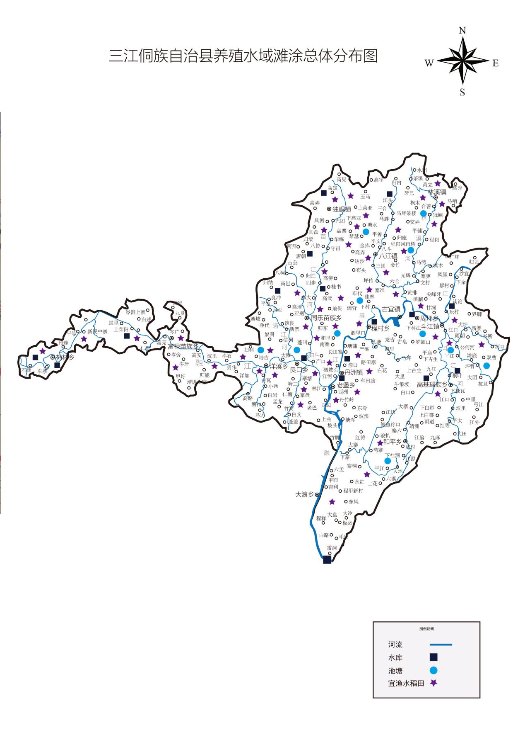

附图2 三江侗族自治县养殖水域滩涂功能区规划图

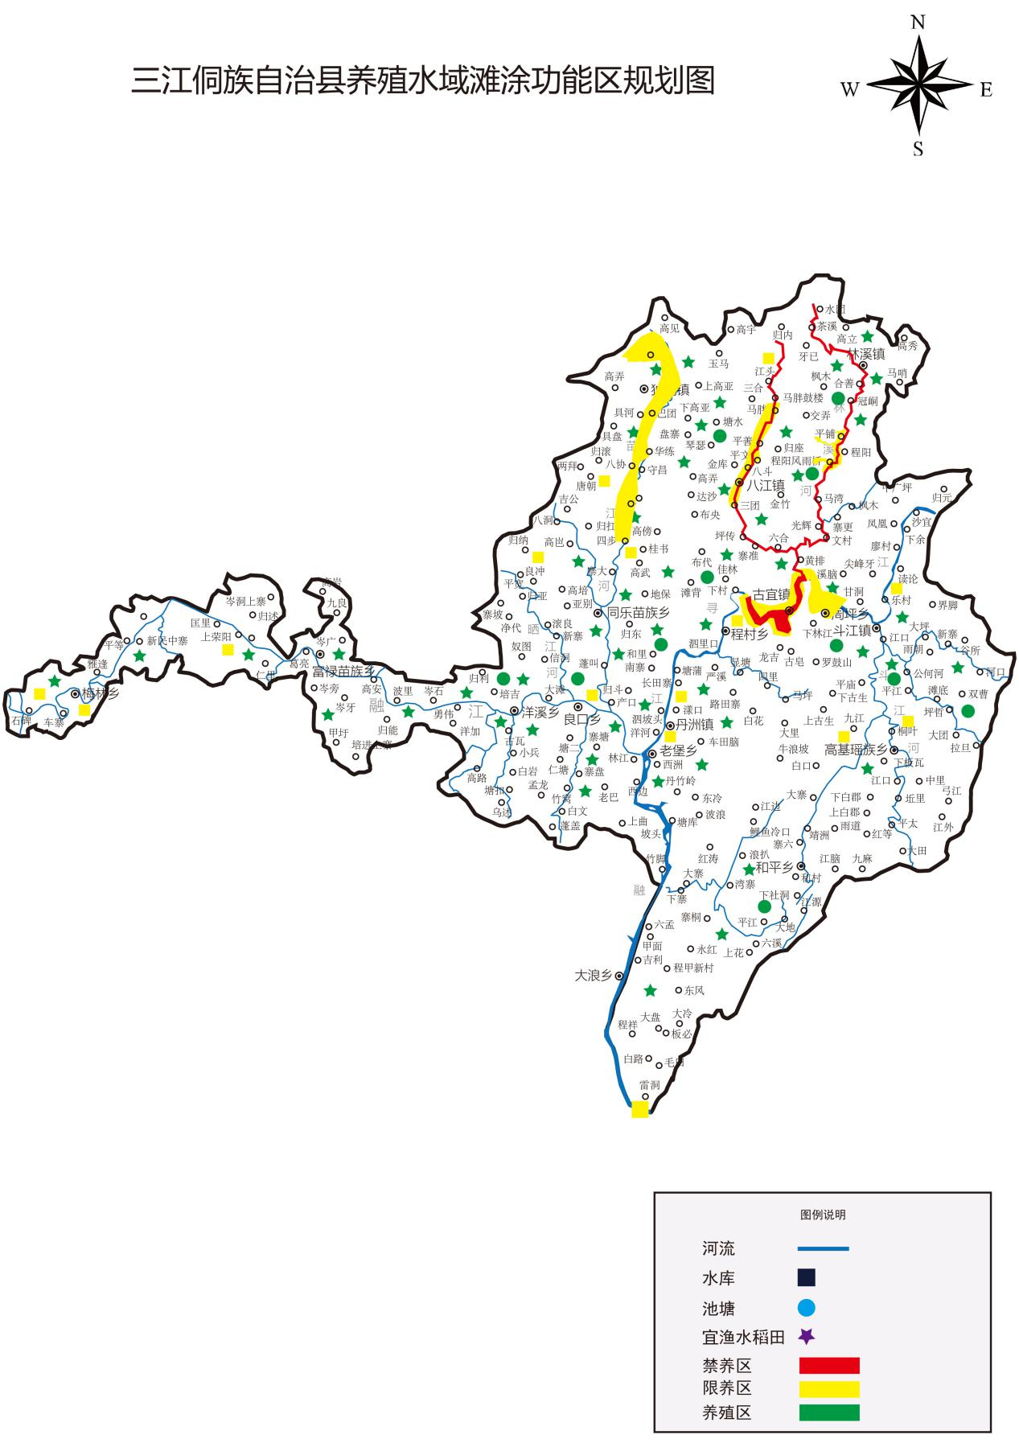

附图3三江侗族自治县养殖水域滩涂禁养区规划图

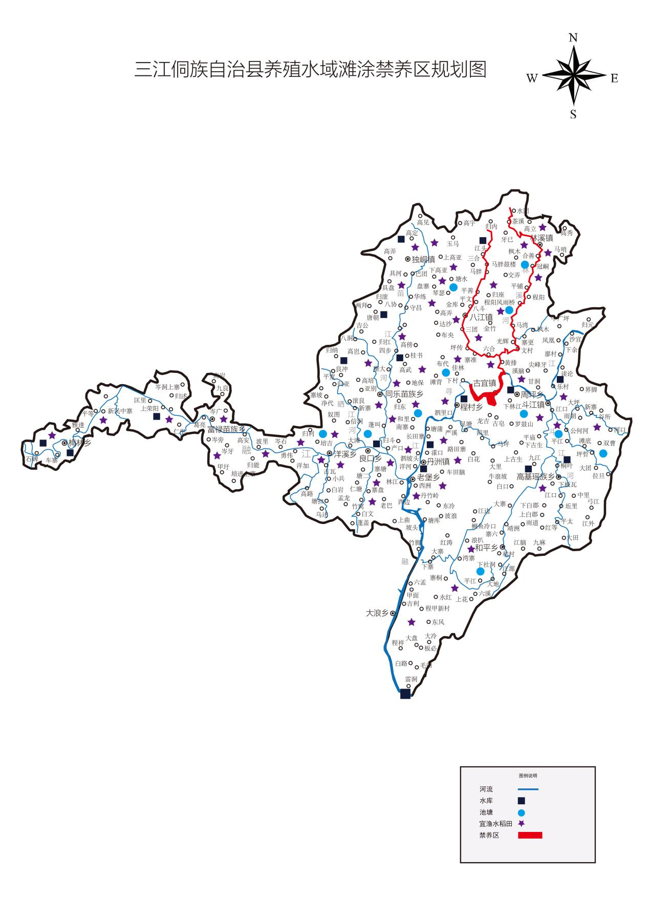

附图4三江侗族自治县养殖水域滩涂限养区规划图

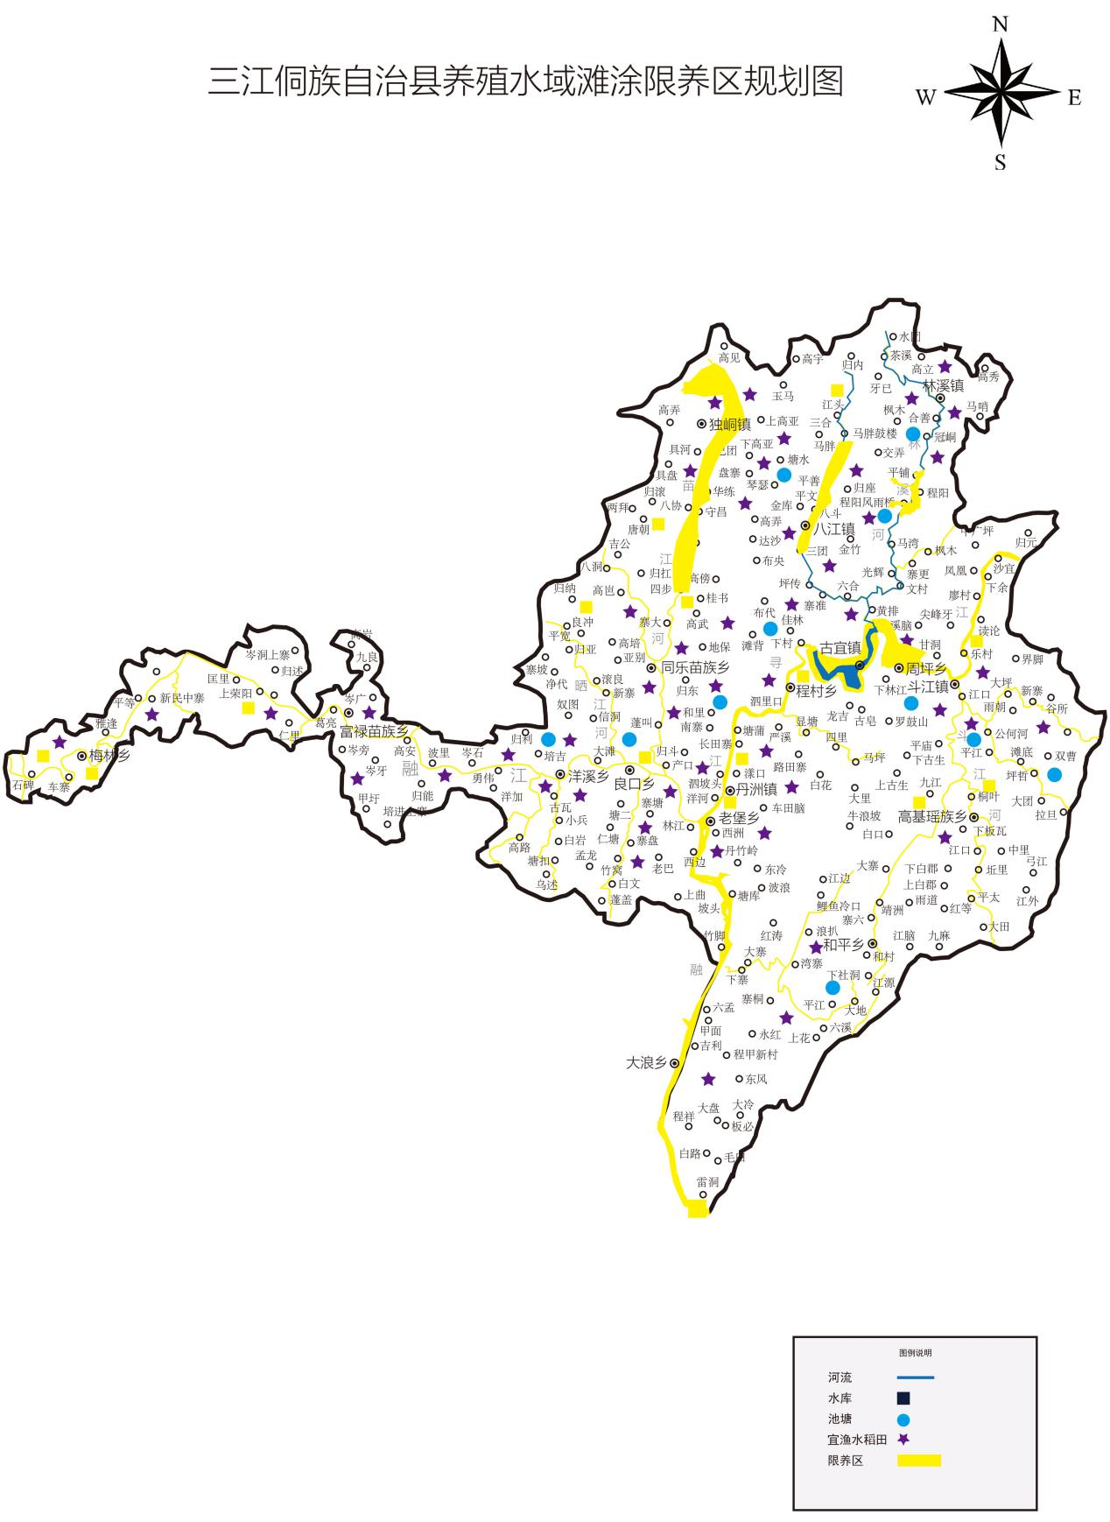

附图5三江侗族自治县养殖水域滩涂养殖区规划图

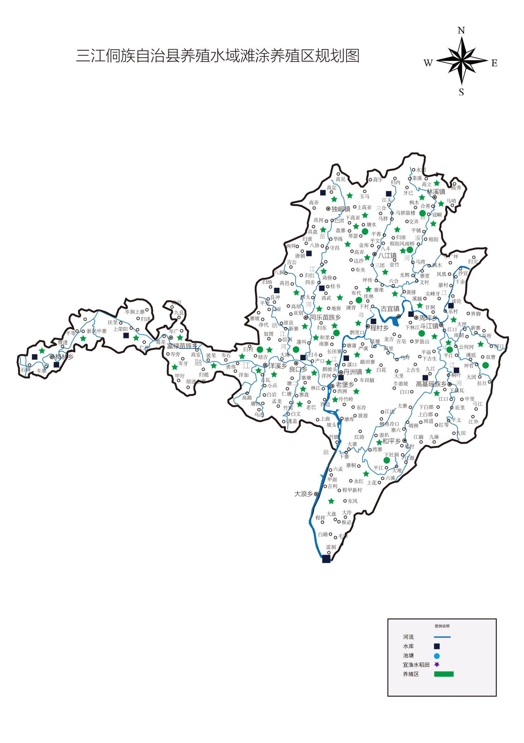

附图6三江侗族自治县养殖区域布局图

